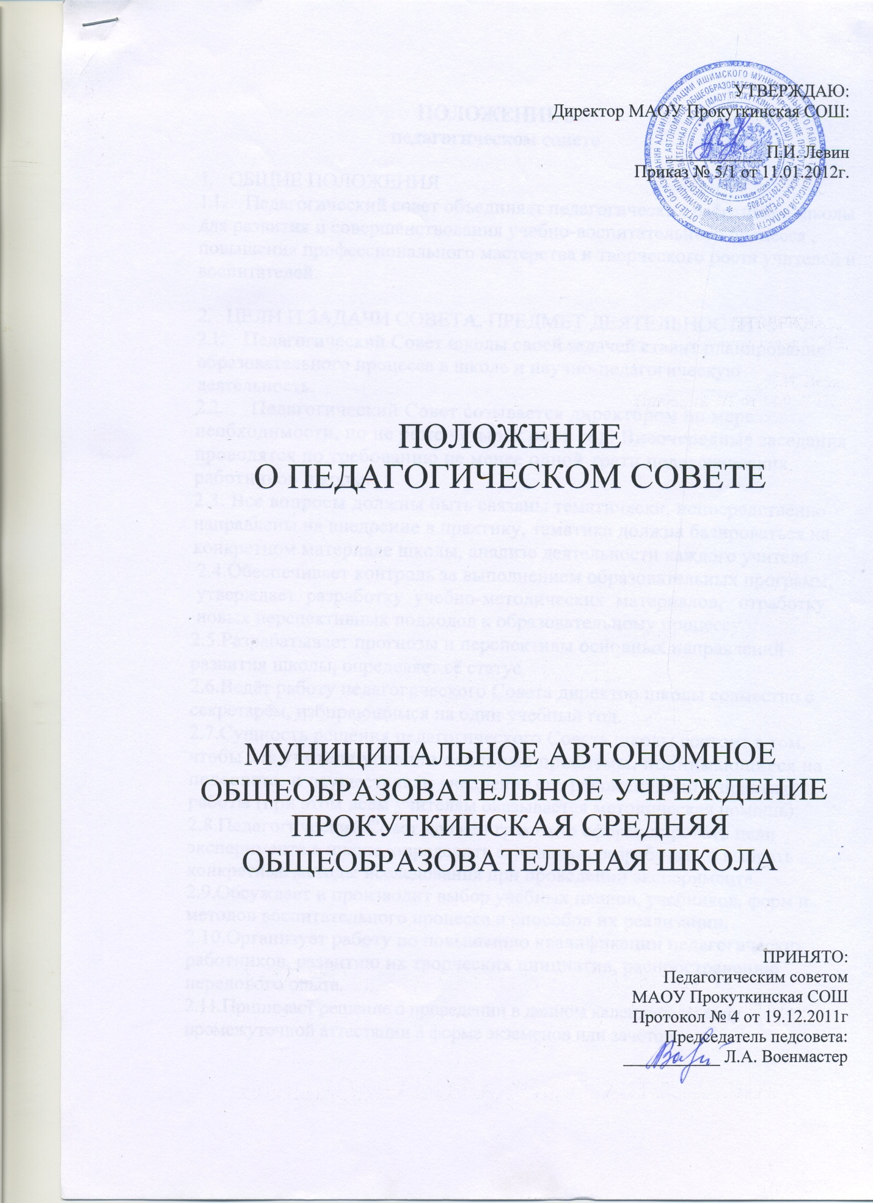

### ПОЛОЖЕНИЕ

**о педагогическом совете**

1. ОБЩИЕ ПОЛОЖЕНИЯ

1.1. Педагогический совет Школы является основным органом, где рассматриваются основные вопросы образовательного процесса, где обобщается и анализируется опыт работы педагогического коллектива Школы, внедрение инновационных моментов.

1.2. В состав педагогического Совета школы входят: директор, его заместители по учебно-воспитательной работе, преподаватель ОБЖ, учителя, воспитатели, психолог, социальный педагог, старшая вожатая, библиотекарь.

2. ЦЕЛИ И ЗАДАЧИ СОВЕТА, ПРЕДМЕТ ДЕЯТЕЛЬНОСТИ

2.1. Педагогический Совет школы своей задачей ставит планирование образовательного процесса в школе и научно-педагогическую деятельность.

2.2. Педагогический Совет проводится 5-6 раз в год, все вопросы должны быть связаны тематически, непосредственно направлены на внедрение в практику, тематика должна базироваться на конкретном материале школы, анализе деятельности каждого учителя.

* 1. Обеспечивает контроль за выполнением образовательных программ,

утверждает разработку учебно-методических материалов, отработку новых перспективных подходов к образовательному процессу.

2.4. Разрабатывает прогнозы и перспективы основных направлений развития школы, определяет её статус.

2.5. Ведёт работу педагогического Совета директор школы совместно с секретарём, избирающимся на один учебный год.

2.6. Сущность решения педагогического Совета школы состоит в том, чтобы все учителя усвоили основные проблемы, поднимающиеся на педсовете, и осуществляли внедрение его рекомендаций в практику работы (при этом всем учителям оказывается методическая помощь).

2.7. Педагогический Совет должен грамотно сформулировать цели эксперимента в школе, определить его задачи, разработать и выбрать конкретные

методы исследования при проведении эксперимента.

* 1. Обсуждает и производит выбор учебных планов, учебников, форм и

методов воспитательного процесса и способов их реализации.

* 1. Организует работу по повышению квалификации педагогических

работников, развитию их творческих инициатив, распространению передового опыта.